地域资源运用案例——《别具“衣”格》

中二班

**活动背景：**

随着网络时代的发展，直播带货这一种新兴购物方式正逐渐为大家所知。我们班的诺诺小朋友就在家中耳濡目染学会了一套流利的直播带货方式，给我们的小朋友们带来了一场“现场直播”！

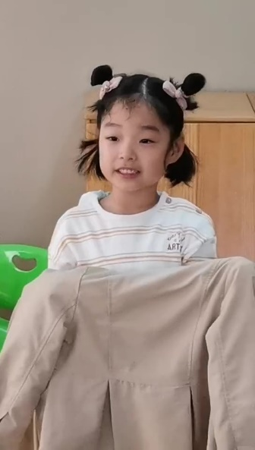“直播”开始，诺诺小朋友拿起了她的风衣外套，有模有样的介绍起来：“大家好，我们又见面了，请看看我的风衣，在二号链接，我们的风衣有很多种颜色，我手上的是灰色”，“我的风衣还可以防风…”这种有趣的介绍方式引起了孩子们对衣服的极大兴趣，有不少小朋友也上台试着“直播”自己的衣服。同时，我们捕捉到孩子对于服装的兴趣，开始探索孩子们之间的服装秘密之旅！

通过在班上初步的介绍后，我们给孩子发了一份调查问卷,询问他们最喜欢的衣服是哪件？它是什么季节穿的？又是什么材质？……

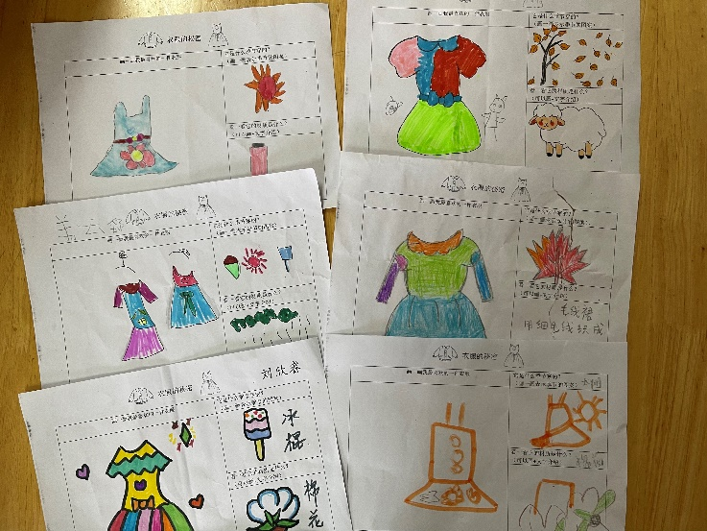

小朋友们将带来的问卷互相介绍，并进行交流讨论。

嘉嘉：“这是我的睡衣，它毛绒绒的，像奶牛！”

豆花：“这是我最喜欢的裙子，它是有纱纱的，像公主一样！”

晨晨：“这是我的毛衣，它的领子很长，冬天时，我脖子就不冷了！”

安迪：“这是一件皮衣，穿上它，风就吹不进我的衣服了！”

通过问卷的反馈和孩子们的介绍，我们发现孩子们对于衣服种类有些许了解，知道夏天的裙子轻薄，冬天的衣服厚重，但是对衣服怎么做出来的?是什么材质却了解的不多，材质一栏有不少都是家长手写答案。

于是，我们追问：你们知道衣服是怎么来的吗？

有孩子说：“奶奶织的。”

有孩子说：“商店里卖的。”

大部分孩子都知道衣服商店里有卖，但对于如何从一根线一块布做成一件衣服却从没有了解过。

如今我们穿的衣服大多都是购于商场或网络，裁缝铺这类古老的手工艺店铺已经鲜少出现在我们的生活中；从前人们的生活离不开裁缝师父，人们身上的衣服都是由裁缝师父巧手制作出来的。基于孩子们对于制作衣服的浓厚兴趣和孩子们的小心愿……

至此，便萌发了带孩子们去裁缝铺的想法。当老师问到：你们想不想去裁缝铺看看，衣服到底是怎么做出来的呢？所有的孩子都很兴奋的喊道：想！

根据我园的地域资源清单，我们了解到距离我园三百多米正好有一家做了几十年的裁缝铺。里面的老师傅从夏天的裙子到冬天的大衣都得心应手，十分适合孩子们去开阔视野，于是一次“别具衣格”活动便计划开来……

**衣服大分类**

在实地参观前，为了了解孩子们对服装的已有经验和对服装的理解，我们和孩子们一起讨论，“衣服有哪些用途？衣服有什么款式？”同时，结合家庭教育，请孩子们回去采访自己的爸爸妈妈爷爷奶奶，进一步建构幼儿对裁缝铺的生活经验。

通过孩子的已有经验，首先我们将衣服分了六个种类：大小、不同职业的服装、不同季节、不同颜色、不同用途、不同款式，再由每个分类延伸出更多。

比如：“不同职业的服装”可以让幼儿了解到从事不同工作的人，大多会有不同的工作服，幼儿凭借自己的经验能够借助工作服来分辨不同的工作，如：穿白衣服戴高高的帽子的是厨师、穿白大褂的是医生、穿橙色消防服的是消防员，穿蓝色警服的是警察。通过这个分类让幼儿接触了很多不同工作的人，也让幼儿发现了不同职业有不同工作服的现象。“不同季节”让幼儿了解季节变化，气温也会随着变化，知道适时增减衣服。对带来的衣服进行分类，分辨不同厚度的衣服应该在什么季节穿等等。

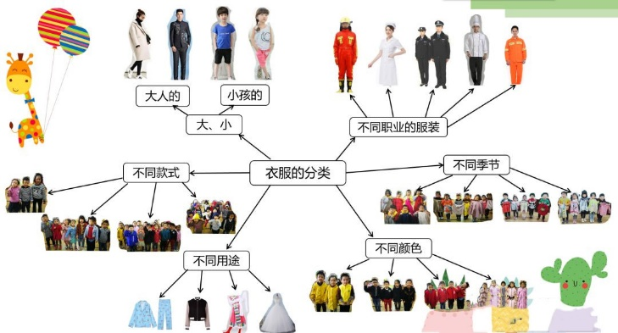

幼儿通过自由探索，发现衣服制作需要布料、毛线等各种材料，衣服上还有吊牌、洗涤标签、纽扣、拉链、正反贴。原来衣服上还有这么多的秘密！

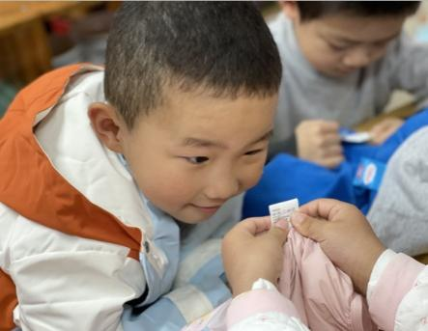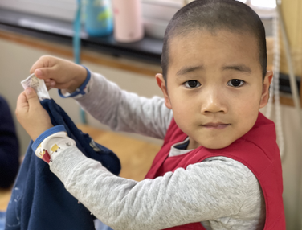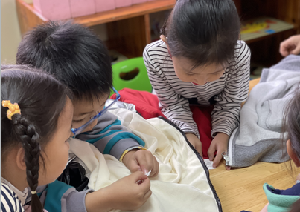

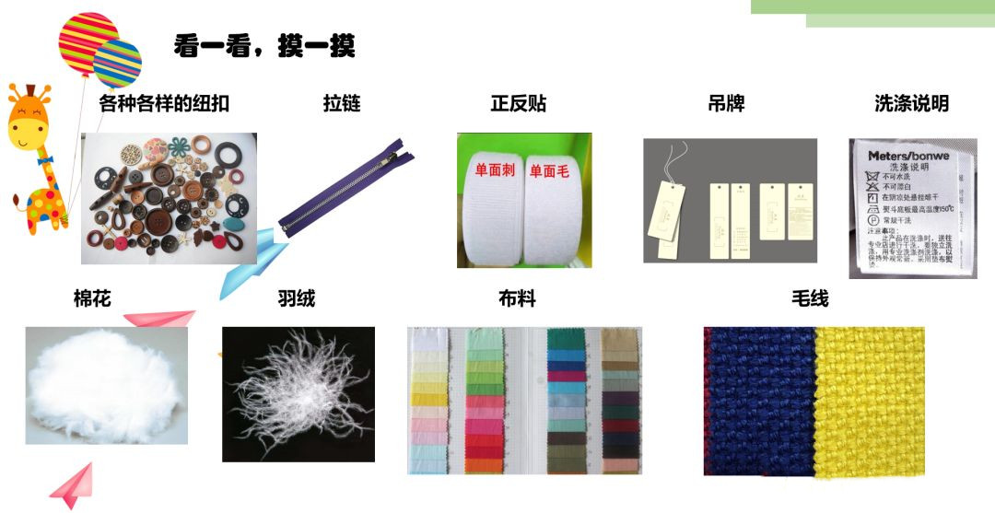

“别具衣格”的活动一经公布，就吊足了孩子们的胃口。通过前期的讨论和采访孩子们一点一点拓宽了自己对服装的认知，对于活动的兴趣也愈加浓厚。通过孩子们的表征能够看出，部分幼儿已经建立起了一定的前期经验，知道服装有大小、职业、各种季节、款式等。

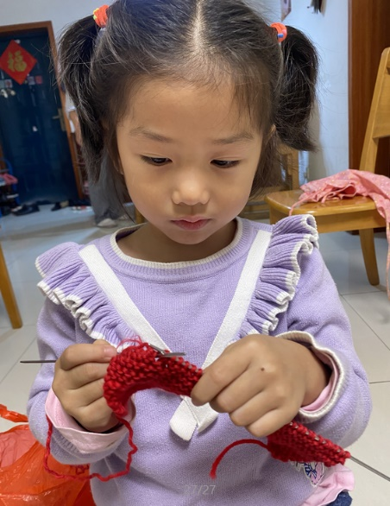在地域资源运用的过程中，我们一直强调从幼儿的实际经验出发，此次的“别具衣格”活动也是基于园本课程的开展，借周边资源来拓展幼儿生活经验。但考虑到“裁缝铺”对于幼儿来说并不是常去的场所，有部分幼儿也住在园所周边，因此我们在活动中也会引导孩子关注自己生活圈里的资源，结合家园共育的方式，请家长带着孩子和会做衣服的老人录视频来园分享或者带着孩子在家中体验制衣的方法。

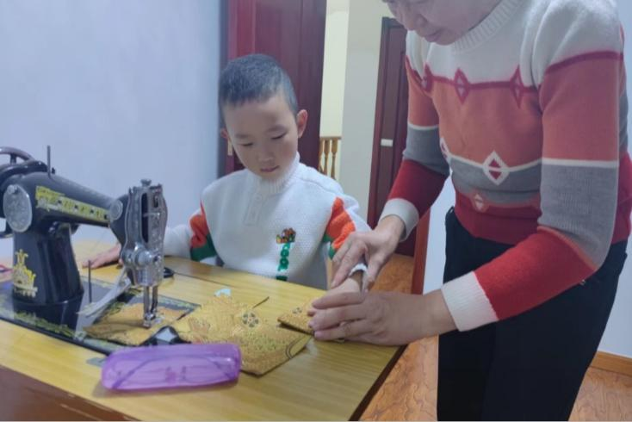

**衣服大揭秘**

经过一系列的讨论和准备，孩子带着兴奋地脚步，像裁缝铺出发！

刚一进门，就看到了衣架上琳琅满目的服装和各式各样的布匹，好奇的小朋友们已经开始四处观赏起来。

“我知道，这是旗袍，我奶奶也穿过”

“这个衣服好长啊！比我都高”

“这件衣服的毛毛好软啊，是不是羊毛呢？”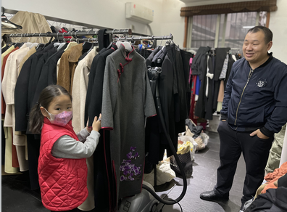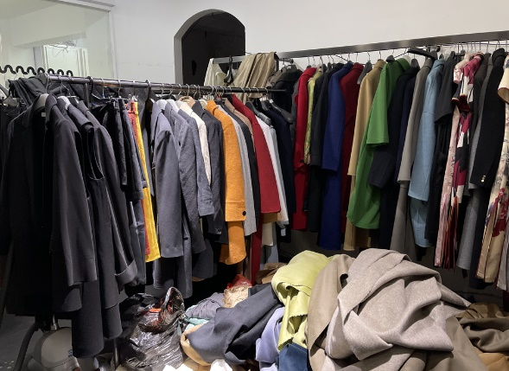

裁缝叔叔也热心的向小朋友一一解答。

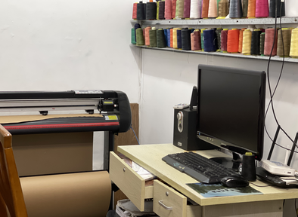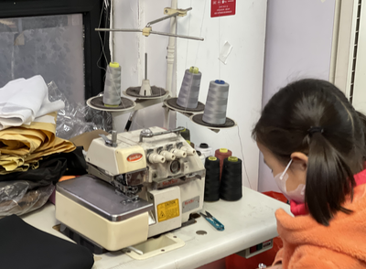

观看完成衣区后，我们又来到了制衣间，在这里我们看到了许多的裁缝工具，裁缝叔叔给我们介绍了现在打版不像以前手动画了，都用电脑制作，样图打印出来以后，再把样图放在布上裁出形状，叔叔还向我们介绍了不同的工具各自的作用，孩子们在了解的过程中发现裁缝剪刀都有好几种，有的很大是裁布用的，有的很小是剪线头用的，还有像粉笔一样的划粉。。。

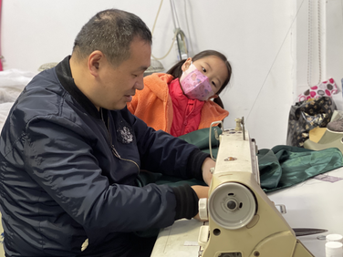

小朋友们都仔细看着。裁缝叔叔还给我们演示怎么使用缝纫机。

“叔叔，下面怎么还有个针，这上面怎么还有个轮子？”

“这是缝针，这是压脚，手要这样放，你们看这下面还有个脚踏，脚踏是给轮子提供动力的，带动轮子的。”

在裁缝铺参观的过程中，孩子们丰富了自己对于服装的认知，从只知道衣服从商场里买，到接触完全陌生的制衣过程，拓展了自己的知识面。同时，还在和裁缝叔叔的交谈过程中，锻炼了自己的社会交往能力，提升了自己的自信心和勇气。回到幼儿园，孩子们热烈地交流着今天的所见所闻。老师趁热打铁，请孩子们将自己的设计想法画出来，并开展了一场“小小设计师”活动，让孩子们亲手制作自己的衣服。

**小小设计师**

在接下来的主题活动中，孩子们也将在裁缝铺里积累的经验融到了我们的课程活动中。

如科学活动《衣服的吸水性》，根据之前了解到的不同材质的布料，我们将幼儿带来的衣服进行材质分类，然后进行滴水实验，看看什么材质的衣服渗水最快，将实验结果进行记录。孩子们也能够持续保持对材料的探究兴趣，进行深入探索，从而活动目标的达成度也更高了。

如美术活动：《小小设计师》欣赏了裁缝铺各式各样的衣服后，小朋友们发现衣服有不同的样式，各种颜色，于是决定自己来设计衣服。制作成衣前，小朋友们根据去了裁缝铺的经验，知道要先画出“设计稿”，设计稿上的衣服也是各种各样的款式丰富多样。

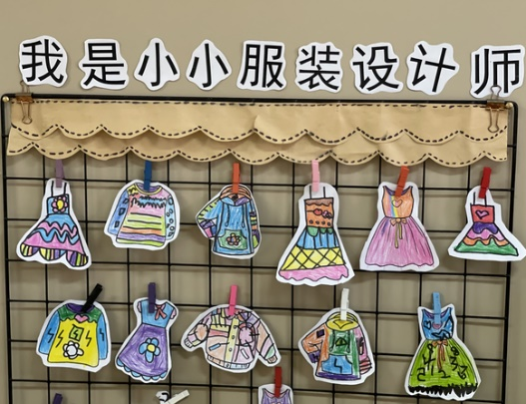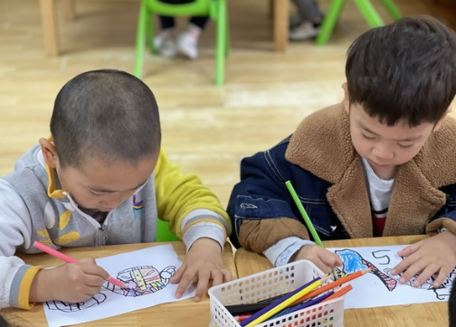

设计好后，就需要布料制作，小朋友们学着裁缝叔叔的步骤，挑选自己喜欢的布料，进行裁剪，在缝制过程中，有的孩子不敢使用针线，所以就用了胶水代替，利用各种工具做服装，并且孩子们根据自己的设计、想象，给人台设计了各种各样的衣服，有套装，有连衣裙，有的还配了帽子，整体搭配非常的不错，根据指南艺术领域中指出：“要培养幼儿的美感，使幼儿感受美、发现美、创造美”，我想这个活动充分了诠释了这段话。

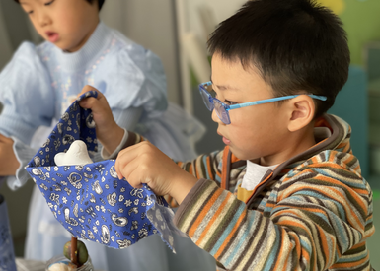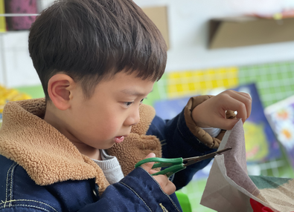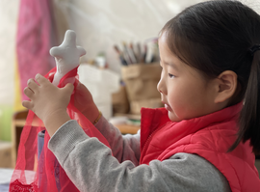

随着活动的开展，孩子们对服装的制作，裁缝工具的使用都有了一定的了解，孩子们的兴趣还在持续，还有许多领域值得我们挖掘，在这过程中，老师充分挖掘了周边的资源价值，从物质材料的挖掘到人文资源的利用，从家长资源到裁缝铺的师傅，都为幼儿园的教育教学活动提供了便利。 我们将继续跟随孩子的脚步前进……